DEMO GUIDE
GradQuest 서비스 주요 화면 및 데모 자료
화면별 기능 설명과 5분 발표용 실행 순서
프로젝트: GradQuest - 성균관대학교 졸업요건 AI 내비게이터
팀명: 헌트릭스
팀원: 구은진, 양성경, 유경배
작성일: 2026. 07. 15.
제출 대상: AI Document Builders Challenge 데모데이
한 줄 소개 흩어진 졸업요건과 실제 이수내역을 AI가 구조화해, 학생이 부족한 조건과 다음 행동을 근거와 함께 확인하도록 돕는 웹서비스입니다.

1. 서비스 화면 지도
순서 | 화면 | 사용자 질문 | 핵심 결과
1 | 프로필 설정 | 나에게 어떤 기준이 적용되는가? | 입학연도·학과·전공 형태 선택
2 | 이수 근거 등록 | 내 이수내역을 어떻게 가져오는가? | GLS·챌린지스퀘어 업로드
3 | 인식 결과 검토 | AI가 제대로 읽었는가? | 행별 수정·제외·요건 연결
4 | 진단 대시보드 | 지금 무엇이 부족한가? | 진행률·부족량·다음 행동
5 | 요건별 인정내역 | 어떤 과목으로 충족했는가? | 교과목·성적·비교과 근거
6 | 조기졸업/AI 상담 | 예외와 계획을 어떻게 이해하는가? | 조건 계산·근거 기반 설명

2. 화면 1 - 진단 대시보드
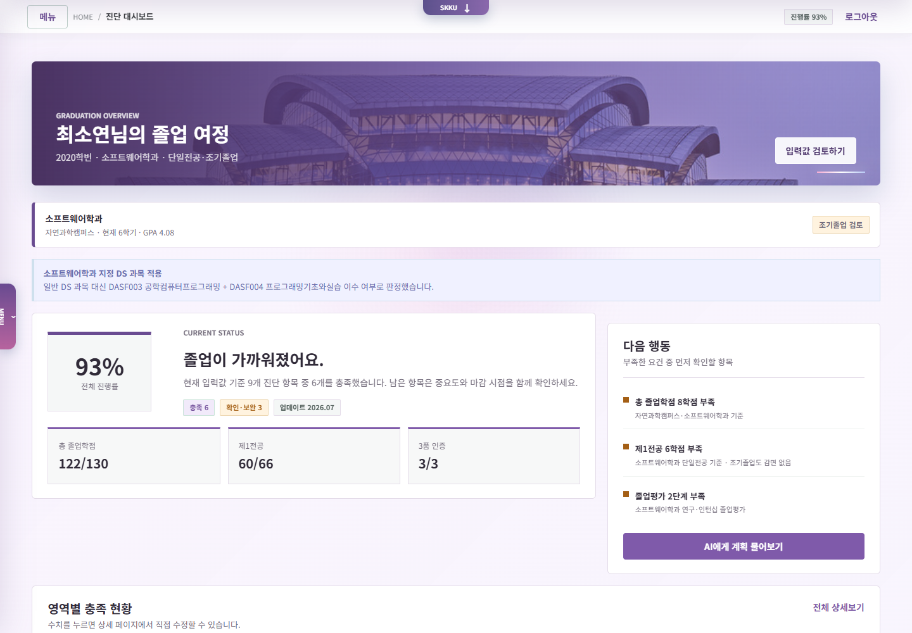
소프트웨어학과 2020학번 조기졸업 페르소나: 전체 진행률 93%, 부족 요건 3개
- 첫 화면에서 학과·학번·전공 형태·조기졸업 여부를 명확히 표시합니다.
- 학점 총합보다 먼저 확인해야 할 부족 요건과 다음 행동을 오른쪽에 배치했습니다.
- 소프트웨어학과 지정 DS 과목 예외가 자동 적용됐음을 별도 알림으로 설명합니다.

3. 화면 2 - GLS·챌린지스퀘어 등록
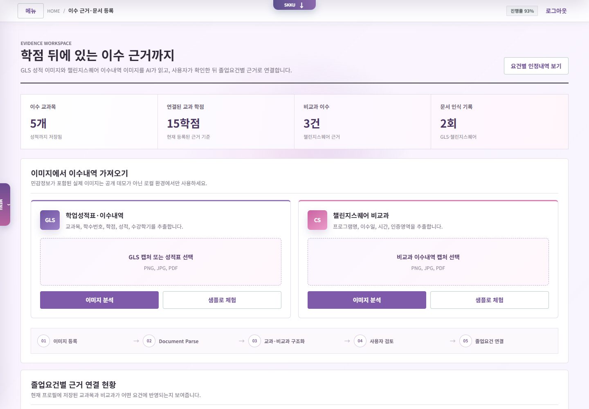
GLS 교과목·성적과 챌린지스퀘어 비교과를 같은 근거 작업공간에서 등록
- GLS에서는 교과목명, 학수번호, 학점, 성적, 수강학기를 추출합니다.
- 챌린지스퀘어에서는 프로그램명, 이수일, 시간, 인증영역을 추출합니다.
- 정적 데모에서는 샘플 체험, Vercel 배포본에서는 /api/parse를 통해 실제 Document Parse를 호출합니다.

4. 화면 3 - 인식 결과 검토
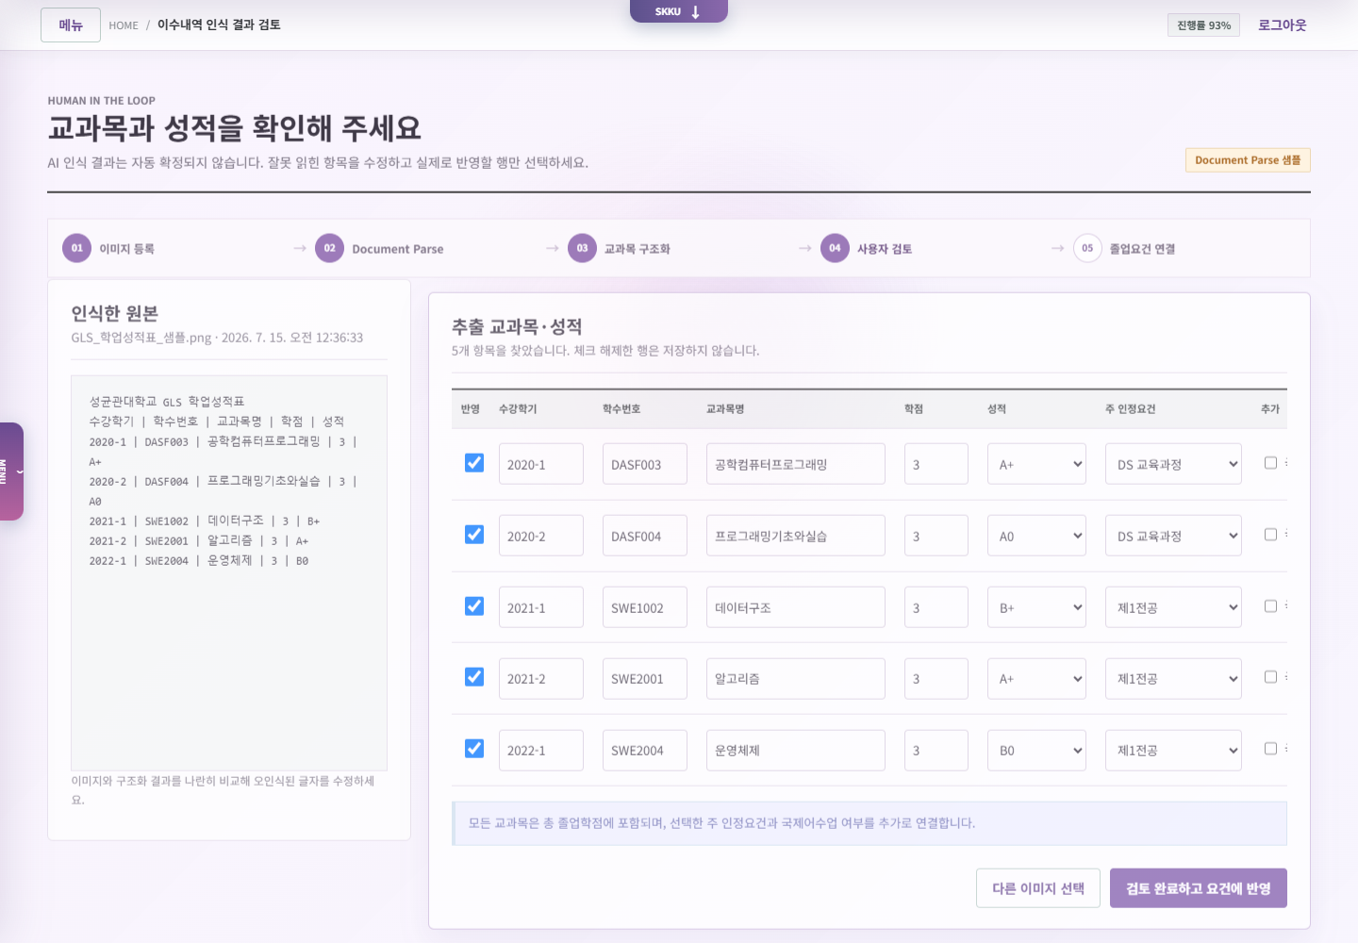
AI 인식값을 자동 확정하지 않고 사용자가 검토한 항목만 반영
- 표의 각 행을 직접 수정할 수 있으며 잘못 읽힌 행은 체크 해제합니다.
- 각 교과목의 주 인정요건과 국제어수업 여부를 지정합니다.
- 원본 텍스트와 구조화 결과를 한 화면에서 비교해 오인식을 발견할 수 있습니다.

5. 화면 4 - 요건별 인정내역
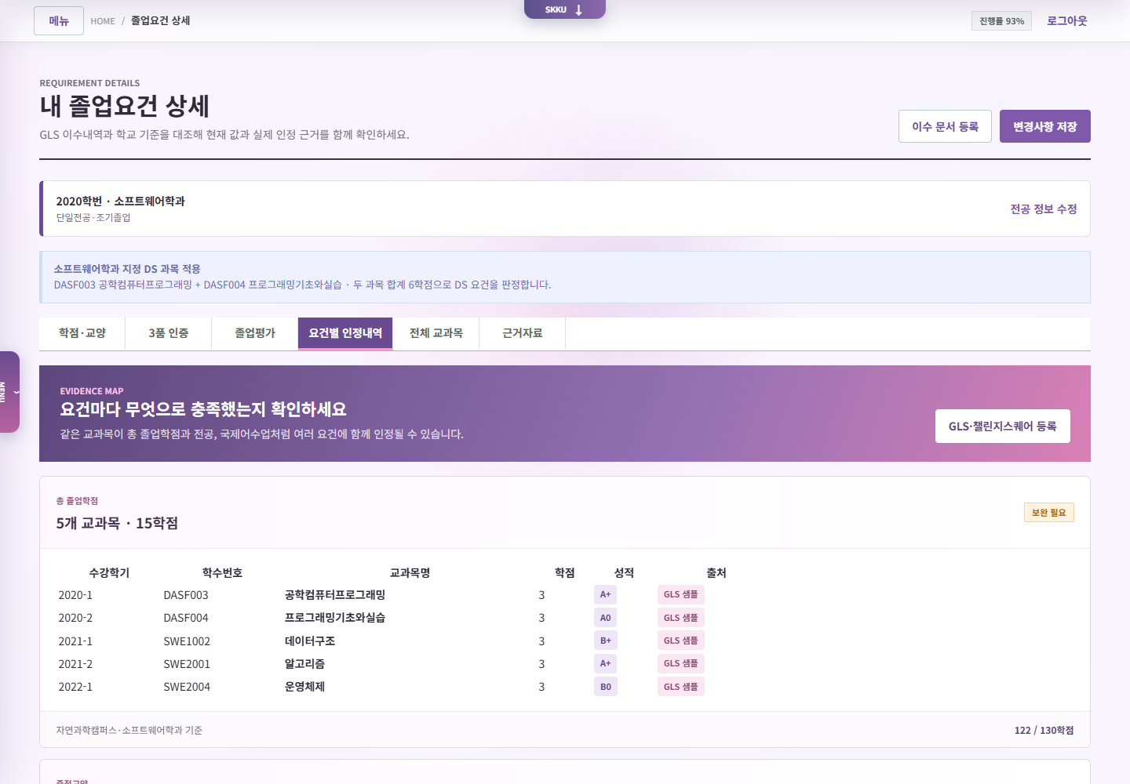
총 졸업학점·DS·전공·3품마다 연결된 교과목과 비교과 근거를 상세 표시
- 같은 과목이 총 졸업학점과 전공처럼 여러 요건에 함께 인정되는 구조를 보여줍니다.
- 성적과 출처를 함께 표시해 단순 숫자보다 진단 근거를 확인하기 쉽습니다.
- 근거가 없는 요건은 빈 상태로 표시해 사용자가 추가 문서를 등록하도록 안내합니다.

6. 화면 5 - 조기졸업 계산과 AI 상담
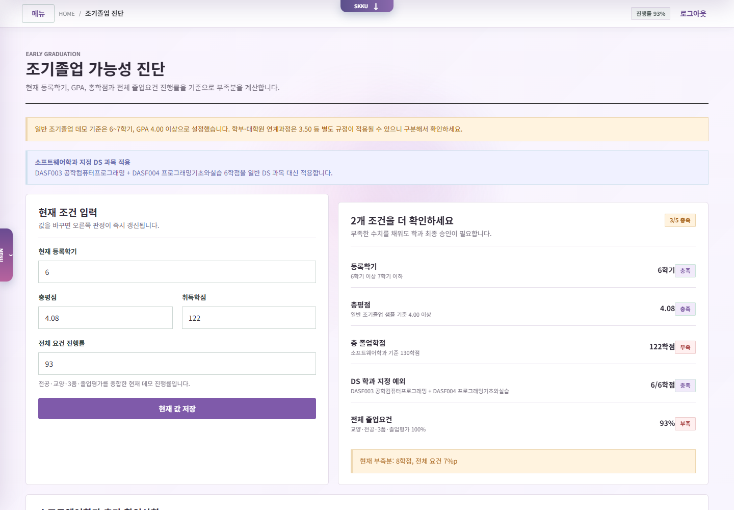
조기졸업 조건을 학기/GPA/총학점/전공/졸업평가로 분리해 계산

7. 화면 6 - AI 학사 상담
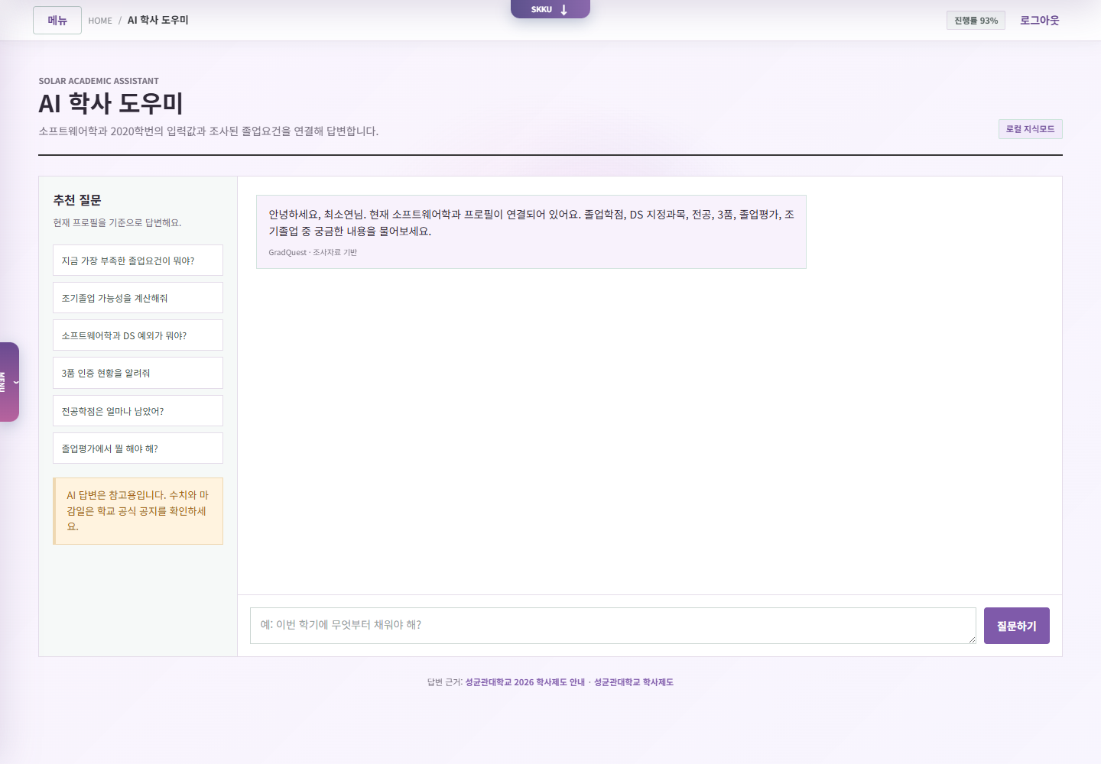
현재 프로필과 승인된 졸업요건을 바탕으로 다음 행동을 설명하는 AI 학사 도우미

8. 5분 데모 실행 순서
시간 | 조작 | 발표 문장 | 화면 성공 기준
0:00-0:35 | 문제 제시 | 규정은 틀린 게 아니라 흩어져 있습니다. | 문제 슬라이드
0:35-1:00 | 해결책 소개 | GradQuest는 이수 기록을 근거 있는 다음 행동으로 바꿉니다. | 제품 흐름
1:00-1:25 | 소프트웨어학과 데모 선택 | 입학연도와 학과 예외를 자동 적용합니다. | 대시보드 93%
1:25-2:05 | GLS 샘플 업로드 | AI가 과목·성적을 읽되 자동 확정하지 않습니다. | 검토 행 5개
2:05-2:35 | 한 행 수정 후 저장 | 사용자가 확인한 값만 졸업요건에 연결합니다. | 요건별 인정내역
2:35-3:05 | 3품 비교과 근거 확인 | 교과와 비교과를 하나의 졸업 근거로 봅니다. | 비교과 카드 3개
3:05-3:35 | AI 질문 | 남은 조건과 다음 행동을 근거 중심으로 설명합니다. | 답변+주의문구
3:35-4:20 | 기술·차별점 | Document Parse, 규칙 엔진, Solar, 사람 검수의 역할을 분리했습니다. | 아키텍처 슬라이드
4:20-4:50 | 확장·마무리 | 전 학과 확장 전에 한 학과 정확도를 검증합니다. | 로드맵

9. 장애 상황 백업
상황 | 즉시 대응 | 발표에서 설명할 내용
Document Parse 응답 지연 | 샘플로 체험 버튼 사용 | 동일 스키마와 검토 흐름을 먼저 시연
Solar API 미연결 | 로컬 지식 모드로 질문 | 배포 시 서버 환경변수로 API 연결
인터넷 끊김 | 127.0.0.1 로컬 서버 사용 | 모든 핵심 진단은 정적 데이터로 작동
화면 전환 실수 | 직접 URL 북마크 5개 준비 | 대시보드→근거등록→검토→요건상세→AI

리허설 기준 실제 API 호출을 포함한 전체 데모를 3회 반복하고, 한 번은 반드시 네트워크 없이 샘플 모드로 진행합니다.

